Unser Universum

Der Asteroid Lutetia
Das Sonnensystem enthält neben der Sonne und den acht Planeten mit ihren Monden noch weitere Objekte. Einer Definition der Internationalen Astronomischen Union zufolge unterscheidet man Zwergplaneten, die aufgrund ihrer Größe und Gravitationskraft annähernd rund sind, von sog. Kleinkörpern. Zu letzteren gehören Asteroiden, Meteoroiden und Kometen.
Asteroiden , auch Kleinplaneten oder Planetoiden genannt, haben eine Größe von bis zu wenigen 100 km und sind Felsbrocken oder eine lockere Ansammlung von solchen. Es gibt keine eindeutige Abgrenzung zu den kleineren Meteoroiden, deren Größe vom Submillimeterbereich bis zu etlichen Metern reicht. Die Asteroiden sind heute vermutlich die Überreste der Planetesimale, aus denen sich bei der Entstehung des Sonnensystems vor ca. 4,5 Mrd. Jahren die Planeten gebildet haben.
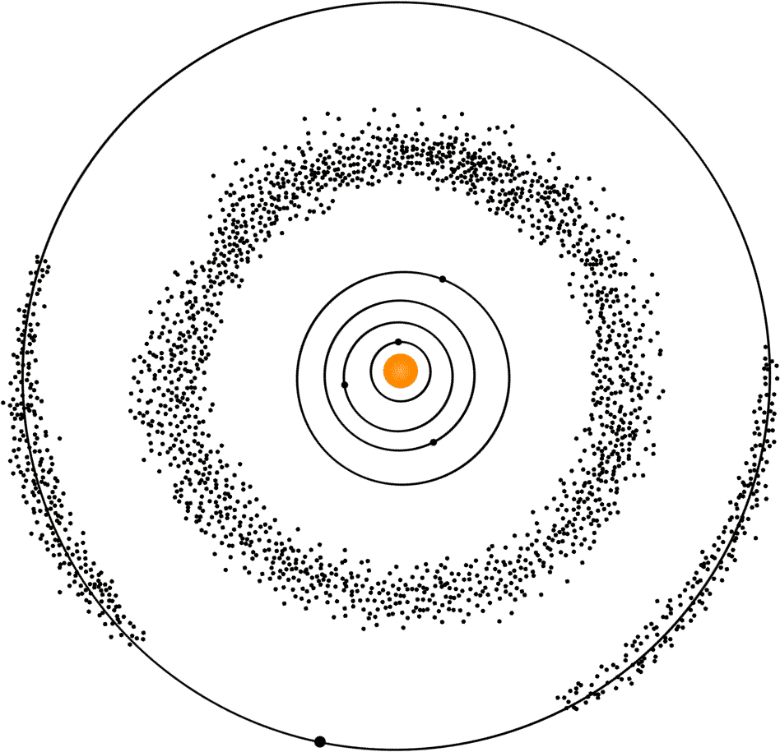
Es sind bereits weit über 500 000 Asteroiden bekannt. Ca. 90 % davon befinden sich im sog. Asteroidengürtel zwischen Mars und dem Riesenplanten Jupiter, dessen Gravitation verhindert hat, dass sich an dieser Stelle ein weiterer Planet bilden konnte.
Jupiter
Mars
Asteroidengürtel
Einige Tausend Asteroiden umkreisen die Sonne auf der selben Umlaufbahn wie Jupiter, jedoch (im Mittel) um einen 60°-Winkel versetzt. Diese sog. Trojaner werden von der gemeinsamen Anziehungskraft von Jupiter und der Sonne auf einer besonders stabilen Bahn gehalten.
Das Bild zeigt den ~100 km großen Asteroiden Lutetia , der 1852 von Hermann Mayer Salomon Goldschmidt in Paris entdeckt wurde. Der deutsch-französische Astronom entdeckte bis 1861 noch 13 weitere Asteroiden, wofür er 1861 mit der Goldmedaille der englischen Royal Astronomical Society ausgezeichnet wurde.
Die Aufnahme wurde im Juli 2010 von der Raumsonde Rosetta beim Vorbeiflug aus nur 3 170 km Entfernung gemacht. Obwohl sich Lutetia im Asteroiden-Hauptgürtel befindet, deutet sein Spektrum darauf hin, dass er weiter innen im Sonnensystem entstanden ist. Lutetia könnte also ein direkter Überrest des Materials sein, aus dem die Gesteinsplaneten (wie die Erde) enstanden sind.
Zum Nachdenken:
Der Meteorit (so nennt man Asteroiden oder Meteoroiden, die auf der Erde einschlagen), der vor ca. 15 Mio. Jahren das 348 km² große Nördlinger Ries erzeugt hat, hatte einen Durchmesser von ca. 1,5 km. Was würde wohl passieren, wenn Lutetia von seiner Umlaufbahn im Asteroidengürtel abgelenkt werden und auf die Erde stürzen würde?
Bildquelle: ESA (Europäische Weltraumorganisation)
Rosetta Raumsonde

